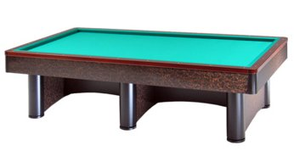

Campionato Provinciale 2° categoria coppie
Sede di gara: Circolo Nuova Europa
Via Oberdan 9 - Faenza

Orari di giovedì 14 marzo
1 | Alvisi / Rossi | Ore 20,30 | Nuova Europa
2 | Cimatti / Fabbioni | Ore 20,30 | Nuova Europa
3 | Federici / Lombardi | Ore 20,30 | Circolo dello Sport
4 | Liverani / Scarpelli | Ore 20,30 | Borgo Tuliero
5 | Pretelli / xx | Ore 20,30 | L'Artista
6 | Russo / Bellettini | Ore 20,30 | Cà del Vento/BBZO
7 | Vannini / xx | Ore 20,30 | Asirelli
8 |  | Ore 20,30
9 | Bernabini / Garavini | Ore 21,30 | Circolo dello Sport
10 | Berti / Samorì | Ore 21,30 | Asirelli/N.Europa
11 | Camurani / Rinaldi | Ore 21,30 | Nuova Europa
12 | Dall'Oppio / xx | Ore 21,30 | Asirelli
13 | Ghinassi / Pederzoli | Ore 21,30 | Borgo Tuliero
14 | Pezzani / Lami | Ore 21,30 | Bar Romea
15 | Ricci / Cristofani | Ore 21,30 | BBZO
16

Posti disponibili:
Ore 20,30 un posto
Ore 21,30 un posto

